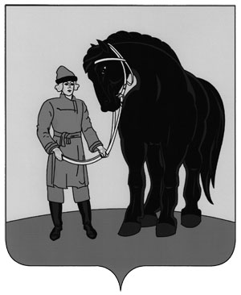

**РОССИЙСКАЯ ФЕДЕРАЦИЯ**

**СОВЕТ ГАВРИЛОВО-ПОСАДСКОГО**

**МУНИЦИПАЛЬНОГО РАЙОНА**

**ИВАНОВСКОЙ ОБЛАСТИ**

**Р Е Ш Е Н И Е**

Принято 26 января 2011 года

**О составе общественного молодежного**

**собрания при Совете Гаврилово-**

**Посадского муниципального района**

В целях обеспечения взаимосвязи между депутатами и представителями молодежи, вовлечения молодежи в общественную и политическую деятельность, в соответствии с решением Гаврилово-Посадского районного Совета депутатов от 29.11.2010 №40 «Об общественном молодежном собрании при Совете Гаврилово-Посадского муниципального района» Совет Гаврилово-Посадского муниципального района РЕШИЛ:

1. Утвердить состав общественного молодежного собрания при Совете Гаврилово-Посадского муниципального района на срок полномочий Совета Гаврилово-Посадского муниципального района согласно приложению.

2. Настоящее решение утрачивает силу по истечении срока полномочий Совета Гаврилово-Посадского муниципального района 4 созыва.

3. Настоящее решение опубликовать в сборнике «Вестник Гаврилово-Посадского муниципального района», разместить на официальном сайте Гаврилово-Посадского муниципального района.

**Глава Гаврилово-Посадского**

**муниципального района С.Сухов**

г. Гаврилов Посад

26 января 2011 года

№ 56

Приложение

к решению Совета

Гаврилово-Посадского муниципального района

от 26.01.2011 № 56

**СОСТАВ**

**общественного молодежного собрания**

**при Совете Гаврилово-Посадского муниципального района**

|  |  |  |
| --- | --- | --- |
| 1. | Абросимова Евгения Александровна | Новоселковское сельское поселение |
| 2. | Белова Анна Михайловна | Петровское городское поселение |
| 3. | Брынкин Анатолий Константинович | Петровское горородское поселение |
| 4. | Ефремов Александр Андреевич | Гаврилово-Посадское городское поселение |
| 5. | Жукова Ольга Александровна | Шекшовское сельское поселение |
| 6. | Захарова Юлия Олеговна | Гаврилово-Посадское городское поселение |
| 7. | Недорубова Ирина Валентиновна | Новоселковское сельское поселение |
| 8. | Пахтин Леонид Александрович | Гаврилово-Посадское городское поселение |
| 9. | Петров Евгений Анатольевич | Осановецкое сельское поселение |
| 10. | Петрова Татьяна Александровна | Шекшовское сельское поселение |
| 11. | Семенов Андрей Сергеевич | Гаврилово-Посадское городское поселение |
| 12. | Степанов Евгений Владимирович | Петровское городское поселение |
| 13. | Таймасханова Татьяна Анатольевна | Осановецкое сельское поселение |
| 14. | Федосеева Анна Олеговна | Гаврилово-Посадское городское поселение |
| 15. | Хлопкова Екатерина Сергеевна | Петровское городское поселение |